**Propriedade Padding**

Propriedades específicas bem comuns:

* padding-top: altura do padding superior;
* padding-right: largura do padding direito ;
* padding-bottom: altura do padding inferior;
* padding-left: largura do padding esquerdo.

Shorthand para padding: tem duas possibilidades:

* **padding:** uma medida única que serve para todos os lados;
* **padding:** medida vertical (top e bottom) e uma medida horizontal(right e left);
* **padding:** top right bottom left;

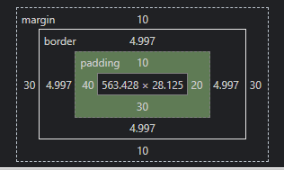**Ex. 1:** todas as medidas diferentes;

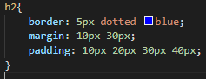

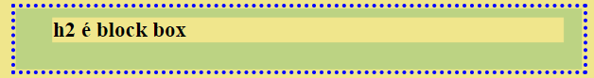

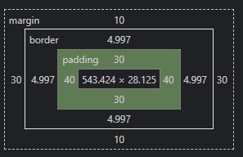**Ex. 2:** medida vertical e horizontal;

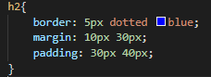

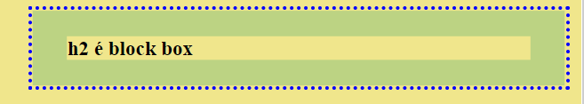

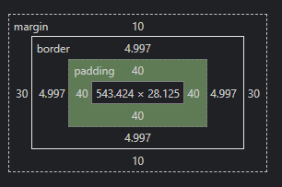**Ex. 3:** todas as medidas iguais;

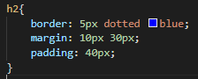

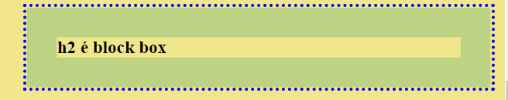

**A propriedade padding com width ou max-width**

Quando o width ou max-width é especificado, temos:

* Normalmente, o padding é **adicionado à largura da content-box**.

**Exemplo:** se o width de um elemento é 100 px e o padding é 25px, a largura final do elemento será 125px.

* Se eu quiser que o padding seja retirado da largura da content-box, é preciso especificar o display como content-box.

**Ex.:**